english

1. Acesse o jogo pelo link abaixo. Desembaralhe as letras para formar nomes de sentimentos. Quando as letras ficarem coloridas, é porque estão na posição certa.
https://wordwall.net/resource/3342506/feelings

2. Reescreva o máximo de palavras do jogo que conseguir:
____________________________ ____________________________
____________________________ ____________________________
____________________________ ____________________________
____________________________ ____________________________
____________________________ ____________________________
____________________________

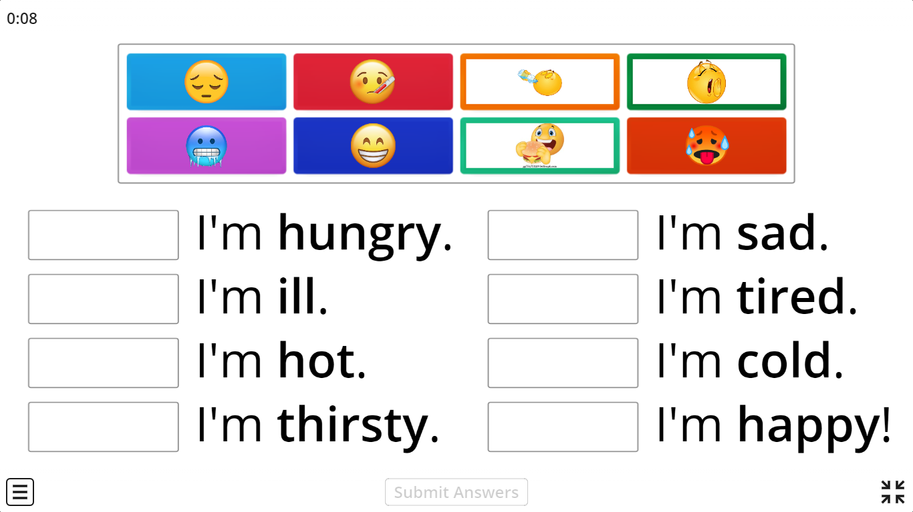3. Desenhe cada sentimento no retângulo correto, de acordo com as frases.

